Høsttur for aspiranter 22-23.10.2016

Årets høsttur kommer til å bli holdt på Hølmyrkoia i Mosjømarka.
Vi møtes på Flystripa i Løten kl.13.00 Lørdag 22.10. og går samlet derfra inn til koia.
Hjemreise blir også fra flystripa Søndag 23.10 kl.14.00.

I løpet av turen kommer vi til å fokusere på å lære oss å kose oss på tur. Vi skal sette opp leir sammen, lage mat sammen, lage leirbål og løse andre oppgaver.

Hele turen kommer til å være utendørs, men blir det kaldt kan de som vil sove inne i koia. Som tradisjon etter denne turen går speiderne i Løten med bøsser for TV-aksjonen. Hvis du IKKE kan delta på dette skriv det i påmeldingsskjemaet.

Dere kan ta med dere godteri for 50kr hvis dere vil.

Jeg håper så mange som mulig har lyst og mulighet til å være med på denne turen, dette blir kjempe gøy!

Hjemme-leder: Knut Holen tlf: 95063801

Har dere noen spørsmål ring Erik på tlf: 95981725

Speiderhilsen
Erik Stensby Bakkestuen Turleder

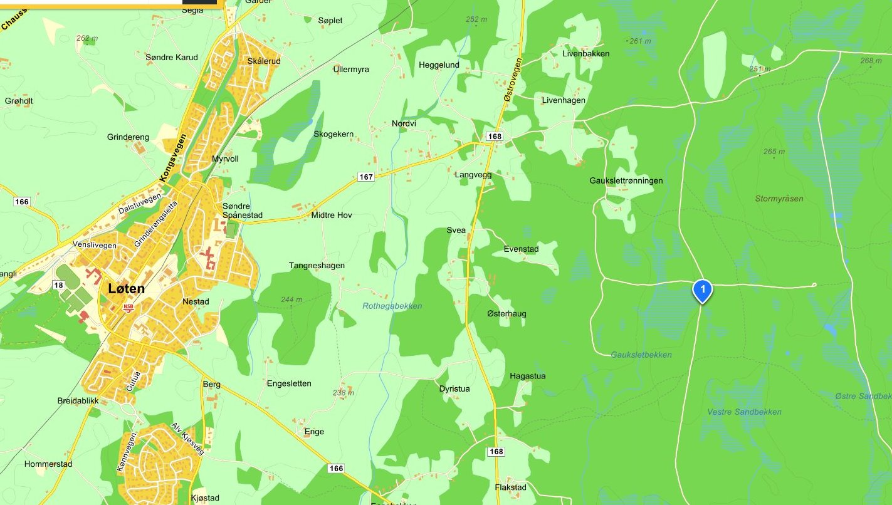

Vi møtes ved ettallet.

Pakkeliste

Sovepose og liggeunderlag
Varme sko
Kopp, tallerken og bestikk
Hodelykt
Toalettsaker
Ekstra votter, lue (ett sett til å sove i)
Buff/hals
Hansker (skihansker eller lignende til å ”jobbe” i)
Sokker tykke og tynne
Ytterklær for høstføre, regnbukse
Tykk genser
Tynn genser (fleece for eksempel)
Ullundertøy – flere sett (ett eget sett til å sove i)
Klesskift av alt (bukse, genser, undertøy)
Solkrem
Håndkle
Fyrstikker
Kniv
Solbriller

